# **ภาคผนวก**

# **ภาคผนวก ก**

## Data Dictionary

|  |  |  |  |  |  |
| --- | --- | --- | --- | --- | --- |
| **ชื่อตารางภาษาไทย :** ระบบงานภายนอก | | | | | |
| **ชื่อตารางภาษาอังกฤษ :** application | | | | | |
| **หน้าที่ :** เก็บข้อมูลของระบบงานภายนอก | | | | | |
| **คีย์หลัก :** application_id | | | | | |
| **ลำดับที่** | **ชื่อคอลัมน์** | **ชนิด** | **ขนาด** | **ประเภทคีย์** | **รายละเอียด** |
| 1 | application_id | Integer | - | PK | รหัสระบบงาน |
| 2 | application_code | Varchar | 5 | NOT NULL | ชื่อย่อระบบงาน |
| 3 | application_name_thai | Varchar | 100 | NOT NULL | ชื่อระบบ(ไทย) |
| 4 | application_name_eng | Varchar | 100 | NOT NULL | ชื่อระบบ(อังกฤษ) |
| 5 | application_detail | Varchar | 1000 | NULL | รายละเอียดระบบงาน |
| 6 | application_pic_path | Varchar | 1000 | NULL | รูประบบงาน |
| 7 | date_insert | Date | - | NOT NULL | วันที่ทำการเพิ่ม |
| 8 | date_update | Date | - | NOT NULL | วันที่ทำการแก้ไข |
| 9 | insert_by | Integer | - | NOT NULL | ผู้ทำการเพิ่ม |
| 10 | update_by | Integer | - | NOT NULL | ผู้ทำการแก้ไข |
| 11 | isable | Binary | 1 | NOT NULL | สถานะการใช้งาน  1 คือ ใช้งาน  0 คือ ยกเลิกการใช้งาน |

**ตารางที่ ก-1** ฐานข้อมูลระบบการจัดการผู้ใช้ตารางระบบงานภายนอก

|  |  |  |  |  |  |
| --- | --- | --- | --- | --- | --- |
| **ชื่อตารางภาษาไทย :** กลุ่มผู้ใช้ | | | | | |
| **ชื่อตารางภาษาอังกฤษ :** group | | | | | |
| **หน้าที่ :** เก็บข้อมูลกลุ่มผู้ใช้ | | | | | |
| **คีย์หลัก :** group_id | | | | | |
| **ลำดับที่** | **ชื่อคอลัมน์** | **ชนิด** | **ขนาด** | **ประเภทคีย์** | **รายละเอียด** |
| 1 | group_id | Integer | - | PK | รหัสกลุ่มผู้ใช้ |
| 2 | group_code | Varchar | 5 | NULL | ชื่อย่อกลุ่มผู้ใช้ |
| 3 | group_name | Varchar | 100 | NOT NULL | ชื่อกลุ่มผู้ใช้ |
| 4 | group_detail | Varchar | 1000 | NULL | รายละเอียดกลุ่มผู้ใช้ |
| 5 | group_member_max | Integer | - | NOT NULL | จำนวนสมาชิกสูงสุด |
| 6 | group_member_num | Integer | - | NOT NULL | จำนวนสมาชิกปัจจุบัน |
| 7 | group_member_remain | Integer | - | NOT NULL | จำนวนสมาชิกที่เหลือ |
| 8 | group_longtime | Integer | - | NOT NULL | ระยะเวลาสมาชิก |
| 9 | time_type_id | Integer | - | NOT NULL | ชนิดของระยะเวลา  1 คือ วัน  2 คือ เดือน  3 คือ ปี |
| 10 | date_insert | Date | - | NOT NULL | วันที่ทำการเพิ่ม |
| 11 | date_update | Date | - | NOT NULL | วันที่ทำการแก้ไข |
| 12 | insert_by | Integer | - | NOT NULL | ผู้ทำการเพิ่ม |
| 13 | update_by | Integer | - | NOT NULL | ผู้ทำการแก้ไข |
| 14 | ismax | Binary | 1 | NOT NULL | สถานะจำนวนสมาชิก  1 คือ จำกัดจำนวน  0 คือ ไม่จำกัดจำนวน |
| 15 | isable | Binary | 1 | NOT NULL | สถานะการใช้งาน  1 คือ ใช้งาน  0 คือ ยกเลิกการใช้งาน |

**ตารางที่ ก-2**  ฐานข้อมูลระบบการจัดการผู้ใช้ตารางกลุ่มผู้ใช้

|  |  |  |  |  |  |
| --- | --- | --- | --- | --- | --- |
| **ชื่อตารางภาษาไทย :** กลุ่มสิทธิ | | | | | |
| **ชื่อตารางภาษาอังกฤษ :** grouppermission | | | | | |
| **หน้าที่ :** เก็บข้อมูลกลุ่มสิทธิ | | | | | |
| **คีย์หลัก :** grouppermission_id | | | | | |
| **ลำดับที่** | **ชื่อคอลัมน์** | **ชนิด** | **ขนาด** | **ประเภทคีย์** | **รายละเอียด** |
| 1 | grouppermission_id | Integer | - | PK | รหัสกลุ่มสิทธิ |
| 2 | grouppermission_name | Integer | - | NOT NULL | ชื่อกลุ่มสิทธิ |
| 3 | grouppermission_detail | Integer | - | NOT NULL | รายละเอียดกลุ่มสิทธิ |
| 4 | date_insert | Integer | - | NOT NULL | วันที่ทำการเพิ่ม |
| 5 | date_update | Integer | - | NOT NULL | วันที่ทำการแก้ไข |
| 6 | insert_by | Integer | - | NOT NULL | ผู้ทำการเพิ่ม |
| 7 | update_by | Integer | - | NOT NULL | ผู้ทำการแก้ไข |
| 8 | isable | Binary | 1 | NOT NULL | สถานะการใช้งาน  1 คือ ใช้งาน  0 คือ ยกเลิกการใช้งาน |
| 9 | application_id | Integer | - | FK | รหัสระบบงาน |

**ตารางที่ ก-3** ฐานข้อมูลระบบการจัดการผู้ใช้ตารางกลุ่มสิทธิ

|  |  |  |  |  |  |
| --- | --- | --- | --- | --- | --- |
| **ชื่อตารางภาษาไทย :** เมนู | | | | | |
| **ชื่อตารางภาษาอังกฤษ :** menu | | | | | |
| **หน้าที่ :** เก็บข้อมูลเมนู | | | | | |
| **คีย์หลัก :** menu_id | | | | | |
| **ลำดับที่** | **ชื่อคอลัมน์** | **ชนิด** | **ขนาด** | **ประเภทคีย์** | **รายละเอียด** |
| 1 | menu_id | Integer | - | PK | รหัสเมนู |
| 2 | menu_code | Varchar | 5 | NOT NULL | ชื่อย่อเมนู |
| 3 | menu_name_thai | Varchar | 100 | NOT NULL | ชื่อเมนู(ไทย) |
| 4 | menu_name_eng | Varchar | 100 | NOT NULL | ชื่อเมนู(อังกฤษ) |
| 5 | menu_link | Varchar | 100 | NOT NULL | Link ของเมนู |
| 6 | menu_pic_path | Varchar | 500 | NULL | รูปเมนู |
| 7 | menu_sequence | Integer | - | NOT NULL | ลำดับเมนู |
| 8 | menu_parent_id | Integer | - | FK | เมนูพ่อ-แม่ |
| 9 | date_insert | Date | - | NOT NULL | วันที่ทำการเพิ่ม |
| 10 | date_update | Date | - | NOT NULL | วันที่ทำการแก้ไข |
| 11 | insert_by | Integer | - | NOT NULL | ผู้ทำการเพิ่ม |
| 12 | update_by | Integer | - | NOT NULL | ผู้ทำการแก้ไข |
| 13 | isable | Binary | 1 | NOT NULL | สถานะใช้งาน  1 คือ ใช้งาน  0 คือ ยกเลิกการใช้งาน |
| 14 | application_id | Integer | - | FK | รหัสระบบงาน |

**ตารางที่ ก-4** ฐานข้อมูลระบบการจัดการผู้ใช้ตารางเมนู

|  |  |  |  |  |  |
| --- | --- | --- | --- | --- | --- |
| **ชื่อตารางภาษาไทย :** สมาชิกภายในกลุ่มสิทธิ | | | | | |
| **ชื่อตารางภาษาอังกฤษ :** permission | | | | | |
| **หน้าที่ :** เก็บสมาชิกภายในกลุ่มสิทธิ | | | | | |
| **คีย์หลัก :** permission | | | | | |
| **ลำดับที่** | **ชื่อคอลัมน์** | **ชนิด** | **ขนาด** | **ประเภทคีย์** | **รายละเอียด** |
| 1 | permission_id | Integer | - | PK | รหัสสมาชิกกลุ่มสิทธิ |
| 2 | grouppermission_id | Integer | - | FK | รหัสกลุ่มสิทธิ |
| 3 | positionorgroup_id | Integer | - | FK | รหัสตำแหน่ง หรือกลุ่มผู้ใช้ |
| 4 | table_type | Integer | - | NOT NULL | ชนิดของสมาชิก  1 คือ ตำแหน่งงาน  2 คือ กลุ่มผู้ใช้ |
| 5 | date_insert | Date | - | NOT NULL | วันที่ทำการเพิ่ม |
| 6 | date_update | Date | - | NOT NULL | วันที่ทำการแก้ไข |
| 7 | insert_by | Integer | - | NOT NULL | ผู้ทำการเพิ่ม |
| 8 | update_by | Integer | - | NOT NULL | ผู้ทำการแก้ไข |
| 9 | Isable | Binary | 1 | NOT NULL | สถานะการใช้งาน  1 คือ ใช้งาน  0 คือ ยกเลิกการใช้งาน |

**ตารางที่ ก-5**  ฐานข้อมูลระบบการจัดการผู้ใช้ตารางสมาชิกกลุ่มสิทธิ

|  |  |  |  |  |  |
| --- | --- | --- | --- | --- | --- |
| **ชื่อตารางภาษาไทย :** สิทธิการเข้าใช้เมนู | | | | | |
| **ชื่อตารางภาษาอังกฤษ :** permissionmenu | | | | | |
| **หน้าที่ :** เก็บสิทธิในการเข้าใช้เมนู | | | | | |
| **คีย์หลัก :** permissionmenu_id | | | | | |
| **ลำดับที่** | **ชื่อคอลัมน์** | **ชนิด** | **ขนาด** | **ประเภทคีย์** | **รายละเอียด** |
| 1 | permissionmenu | Integer | - | PK | รหัสสิทธิการเข้าใช้เมนู |
| 2 | grouppermission_id | Integer | - | FK | รหัสกลุ่มสิทธิ |
| 3 | menu_id | Integer | - | FK | รหัสเมนู |
| 4 | ispermission | Binary | 1 | NOT NULL | สถานะการใช้งาน  1 คือ มีสิทธิ  0 คือ ไม่มีสิทธิ |

**ตารางที่ ก-6** ฐานข้อมูลระบบการจัดการผู้ใช้ตารางสิทธิการเข้าใช้เมนู

|  |  |  |  |  |  |
| --- | --- | --- | --- | --- | --- |
| **ชื่อตารางภาษาไทย :** ตำแหน่งงาน | | | | | |
| **ชื่อตารางภาษาอังกฤษ :** position | | | | | |
| **หน้าที่ :** เก็บข้อมูลตำแหน่งงาน | | | | | |
| **คีย์หลัก :** position_id | | | | | |
| **ลำดับที่** | **ชื่อคอลัมน์** | **ชนิด** | **ขนาด** | **ประเภทคีย์** | **รายละเอียด** |
| 1 | position_id | Integer | - | PK | รหัสตำแหน่งงาน |
| 2 | position_code | Varchar | 5 | NULL | ชื่อย่อตำแหน่งงาน |
| 3 | position_name | Varchar | 100 | NOT NULL | ชื่อตำแหน่งงาน |
| 4 | position_detail | Varchar | 1000 | NULL | รายละเอียดตำแหน่ง |
| 5 | position_member_max | Integer | - | NOT NULL | จำนวนสมาชิกสูงสุด |
| 6 | position_member_num | Integer | - | NOT NULL | จำนวนสมาชิกปัจจุบัน |
| 7 | position_member_remain | Integer | - | NOT NULL | จำนวนสมาชิกที่เหลือ |
| 8 | position_longtime | Integer | - | NOT NULL | ระยะเวลาสมาชิก |
| 9 | time_type | Integer | - | NOT NULL | ชนิดของระยะเวลา  1 คือ วัน  2 คือ เดือน  3 คือ ปี |
| 10 | date_insert | Date | - | NOT NULL | วันที่ทำการเพิ่ม |
| 11 | date_update | Date | - | NOT NULL | วันที่ทำการแก้ไข |
| 12 | insert_by | Integer | - | NOT NULL | ผู้ทำการเพิ่ม |
| 13 | update_by | Integer | - | NOT NULL | ผู้ทำการแก้ไข |
| 14 | isable | Binary | 1 | NOT NULL | สถานะการใช้งาน  1 คือ ใช้งาน  0 คือ ยกเลิกการใช้งาน |

**ตารางที่ ก-7** ฐานข้อมูลระบบการจัดการผู้ใช้ตารางตำแหน่งงาน

|  |  |  |  |  |  |
| --- | --- | --- | --- | --- | --- |
| **ชื่อตารางภาษาไทย :** โครงสร้างองค์กร | | | | | |
| **ชื่อตารางภาษาอังกฤษ :** structure | | | | | |
| **หน้าที่ :** เก็บข้อมูลโครงสร้างองค์กร | | | | | |
| **คีย์หลัก :** structure_id | | | | | |
| **ลำดับที่** | **ชื่อคอลัมน์** | **ชนิด** | **ขนาด** | **ประเภทคีย์** | **รายละเอียด** |
| 1 | structure_id | Integer | - | PK | รหัสโครงสร้าง |
| 2 | structure_code | Varchar | 5 | NULL | ชื่อย่อโครงสร้าง |
| 3 | structure_name | Varchar | 100 | NOT NULL | ชื่อโครงสร้าง |
| 4 | structure_detail | Varchar | 1000 | NULL | รายละเอียดโครงสร้าง |
| 5 | date_insert | Date | - | NOT NULL | วันที่ทำการเพิ่ม |
| 6 | date_update | Date | - | NOT NULL | วันที่ทำการแก้ไข |
| 7 | insert_by | Integer | - | NOT NULL | ผู้ทำการเพิ่ม |
| 8 | update_by | Integer | - | NOT NULL | ผู้ทำการแก้ไข |
| 9 | isable | Binary | 1 | NOT NULL | สถานะการใช้งาน  1 คือ ใช้งาน  0 คือ ยกเลิกการใช้งาน |

**ตารางที่ ก-8** ฐานข้อมูลระบบการจัดการผู้ใช้ตารางโครงสร้างองค์กร

|  |  |  |  |  |  |
| --- | --- | --- | --- | --- | --- |
| **ชื่อตารางภาษาไทย :** Nodeภายในโครงสร้างองค์กร | | | | | |
| **ชื่อตารางภาษาอังกฤษ :** structure_node | | | | | |
| **หน้าที่ :** เก็บข้อมูล Nodeภายในโครงสร้างองค์กร | | | | | |
| **คีย์หลัก :** structure_node _id | | | | | |
| **ลำดับที่** | **ชื่อคอลัมน์** | **ชนิด** | **ขนาด** | **ประเภทคีย์** | **รายละเอียด** |
| 1 | structure_id | Integer | - | PK | รหัสNode |
| 2 | positionorgroup_id | Integer | - | FK | รหัสตำแหน่ง หรือกลุ่มผู้ใช้ |
| 3 | structure_node_approve_id | Integer | - | FK | Node พ่อ-แม่ |
| 4 | node_type | Integer | - | NOT NULL | ชนิดของสมาชิก  1 คือ ตำแหน่งงาน  2 คือ กลุ่มผู้ใช้ |
| 5 | date_insert | Date | - | NOT NULL | วันที่ทำการเพิ่ม |
| 6 | date_update | Date | - | NOT NULL | วันที่ทำการแก้ไข |
| 7 | insert_by | Integer | - | NOT NULL | ผู้ทำการเพิ่ม |
| 8 | update_by | Integer | - | NOT NULL | ผู้ทำการแก้ไข |
| 9 | Isable | Binary | 1 | NOT NULL | สถานะการใช้งาน  1 คือ ใช้งาน  0 คือ ยกเลิกการใช้งาน |

**ตารางที่ ก-9** ฐานข้อมูลระบบการจัดการผู้ใช้ตารางNode ภายในโครงสร้างองค์กร

|  |  |  |  |  |  |
| --- | --- | --- | --- | --- | --- |
| **ชื่อตารางภาษาไทย :** ผู้ดูแลระบบการจัดการผู้ใช้ | | | | | |
| **ชื่อตารางภาษาอังกฤษ :** umsadmin | | | | | |
| **หน้าที่ :** เก็บข้อมูลผู้ดูแลระบบการจัดการผู้ใช้ | | | | | |
| **คีย์หลัก :** umsadmin_id | | | | | |
| **ลำดับที่** | **ชื่อคอลัมน์** | **ชนิด** | **ขนาด** | **ประเภทคีย์** | **รายละเอียด** |
| 1 | umsadmin_id | Integer | - | PK | รหัสNode |
| 2 | umsadmin_username | Varchar | 15 | FK | ชื่อผู้ใช้ |
| 3 | umsadmin_password | Varchar | 500 | FK | รหัสผ่าน |
| 4 | umsadmin_firstname | Varchar | 100 | NOT NULL | ชื่อ |
| 5 | umsadmin_lastname | Varchar | 100 | NOT NULL | นามสกุล |
| 6 | umsadmin_address_detail | Varchar | 500 | NOT NULL | รายละเอียดที่อยู่ |
| 7 | umsadmin_province_id | Integer |  | NOT NULL | รหัสจังหวัด |
| 8 | umsadmin_zipcode | Varchar | 5 | NOT NULL | รหัสไปรษณีย์ |
| 9 | umsadmin_phone | Varchar | 9 | NULL | โทรศัพท์ |
| 10 | umsadmin_mobile | Varchar | 10 | NULL | มือถือ |
| 11 | date_register | Date | - | NOT NULL | วันที่สมัครสมาชิก |
| 12 | date_update | Date | - | NOT NULL | วันที่ทำการแก้ไข |
| 13 | date_lastlogin | Datetime | - | NOT NULL | วันสุดท้ายที่ล็อกอิน |
| 14 | register_by | Integer | - | NOT NULL | ผู้ทำการสมัครสมาชิก |
| 15 | update_by | Integer | - | NOT NULL | ผู้ทำการแก้ไข |
| 16 | Isable | Binary | 1 | NOT NULL | สถานะการใช้งาน  1 คือ ใช้งาน  0 คือ ยกเลิกการใช้งาน |

**ตารางที่ ก-10** ฐานข้อมูลระบบการจัดการผู้ใช้ตารางผู้ดูแลระบบการจัดการผู้ใช้

|  |  |  |  |  |  |
| --- | --- | --- | --- | --- | --- |
| **ชื่อตารางภาษาไทย :** กลุ่มสิทธิผู้ดูแลระบบการจัดการผู้ใช้ | | | | | |
| **ชื่อตารางภาษาอังกฤษ :** umsadmin_grouppermission | | | | | |
| **หน้าที่ :** เก็บข้อมูลกลุ่มสิทธิผู้ดูแลระบบการจัดการผู้ใช้ | | | | | |
| **คีย์หลัก :** umsadmin_grouppermission_id | | | | | |
| **ลำดับที่** | **ชื่อคอลัมน์** | **ชนิด** | **ขนาด** | **ประเภทคีย์** | **รายละเอียด** |
| 1 | umsadmin_  grouppermission_id | Integer | - | PK | รหัสกลุ่มสิทธิ |
| 2 | umsadmin_  grouppermission_name | Integer | - | NOT NULL | ชื่อกลุ่มสิทธิ |
| 3 | umsadmin_  grouppermission_detail | Integer | - | NOT NULL | รายละเอียดกลุ่มสิทธิ |
| 4 | date_insert | Integer | - | NOT NULL | วันที่ทำการเพิ่ม |
| 5 | date_update | Integer | - | NOT NULL | วันที่ทำการแก้ไข |
| 6 | insert_by | Integer | - | NOT NULL | ผู้ทำการเพิ่ม |
| 7 | update_by | Integer | - | NOT NULL | ผู้ทำการแก้ไข |
| 8 | Isable | Binary | 1 | NOT NULL | สถานะการใช้งาน  1 คือ ใช้งาน  0 คือ ยกเลิกการใช้งาน |

**ตารางที่ ก-11**  ฐานข้อมูลระบบการจัดการผู้ใช้ตารางกลุ่มสิทธิผู้ดูแลระบบการจัดการผู้ใช้

|  |  |  |  |  |  |
| --- | --- | --- | --- | --- | --- |
| **ชื่อตารางภาษาไทย :** เมนูระบบการจัดการผู้ใช้ | | | | | |
| **ชื่อตารางภาษาอังกฤษ :** umsadmin_menu | | | | | |
| **หน้าที่ :** เก็บข้อมูลเมนูระบบการจัดการผู้ใช้ | | | | | |
| **คีย์หลัก :** umsadmin_menu _id | | | | | |
| **ลำดับที่** | **ชื่อคอลัมน์** | **ชนิด** | **ขนาด** | **ประเภทคีย์** | **รายละเอียด** |
| 1 | menu_id | Integer | - | PK | รหัสเมนู |
| 2 | umsadmin_menu_  code | Varchar | 5 | NOT NULL | ชื่อย่อเมนู |
| 3 | umsadmin_menu_  name_thai | Varchar | 100 | NOT NULL | ชื่อเมนู(ไทย) |
| 4 | umsadmin_menu_  name_eng | Varchar | 100 | NOT NULL | ชื่อเมนู(อังกฤษ) |
| 5 | umsadmin_menu_link | Varchar | 100 | NOT NULL | Link ของเมนู |
| 6 | umsadmin_menu_  pic_path | Varchar | 500 | NULL | รูปเมนู |
| 7 | umsadmin_menu_  sequence | Integer | - | NOT NULL | ลำดับเมนู |
| 8 | umsadmin_menu_  parent_id | Integer | - | FK | เมนูพ่อ-แม่ |
| 9 | date_insert | Date | - | NOT NULL | วันที่ทำการเพิ่ม |
| 10 | date_update | Date | - | NOT NULL | วันที่ทำการแก้ไข |
| 11 | insert_by | Integer | - | NOT NULL | ผู้ทำการเพิ่ม |
| 12 | update_by | Integer | - | NOT NULL | ผู้ทำการแก้ไข |
| 13 | Isable | Binary | 1 | NOT NULL | สถานะการใช้งาน  1 คือ ใช้งาน  0 คือ ยกเลิกการใช้งาน |

**ตารางที่ ก-12**  ฐานข้อมูลระบบการจัดการผู้ใช้ตารางเมนูระบบการจัดการผู้ใช้

|  |  |  |  |  |  |
| --- | --- | --- | --- | --- | --- |
| **ชื่อตารางภาษาไทย :** ผู้ดูแลระบบการจัดการผู้ใช้ที่เป็นสมาชิกภายในกลุ่มสิทธิ | | | | | |
| **ชื่อตารางภาษาอังกฤษ :** umsadmin_permission | | | | | |
| **หน้าที่ :** เก็บผู้ดูแลระบบการจัดการผู้ใช้ที่เป็นสมาชิกภายในกลุ่มสิทธิ | | | | | |
| **คีย์หลัก :** umsadmin_permission_id | | | | | |
| **ลำดับที่** | **ชื่อคอลัมน์** | **ชนิด** | **ขนาด** | **ประเภทคีย์** | **รายละเอียด** |
| 1 | umsadmin_permission_id | Integer | - | PK | รหัสสมาชิกกลุ่มสิทธิ |
| 2 | umsadmin_id | Integer | - | FK | รหัสผู้ดูแลระบบ |
| 3 | umsadmin_grouppermission_id | Integer | - | FK | รหัสกลุ่มสิทธิ |

**ตารางที่ ก-13**  ฐานข้อมูลระบบการจัดการผู้ใช้ตารางผู้ดูแลระบบที่เป็นสมาชิกภายในกลุ่มสิทธิ

|  |  |  |  |  |  |
| --- | --- | --- | --- | --- | --- |
| **ชื่อตารางภาษาไทย :** สิทธิการเข้าใช้เมนูระบบการจัดการผู้ใช้ | | | | | |
| **ชื่อตารางภาษาอังกฤษ :** umsadmin_permissionmenu | | | | | |
| **หน้าที่ :** เก็บสิทธิการเข้าใช้เมนูระบบการจัดการผู้ใช้ | | | | | |
| **คีย์หลัก :** umsadmin_permissionmenu_id | | | | | |
| **ลำดับที่** | **ชื่อคอลัมน์** | **ชนิด** | **ขนาด** | **ประเภทคีย์** | **รายละเอียด** |
| 1 | umsadmin_  permissionmenu_id | Integer | - | PK | รหัสสิทธิการใช้เมนู |
| 2 | umsadmin_  grouppermission_id | Integer | - | FK | รหัสกลุ่มสิทธิ |
| 3 | umsadmin_menu_id | Integer | - | FK | รหัสเมนู |
| 4 | Ispermission | Binary | 1 | NOT NULL | สถานะการใช้งาน  1 คือ มีสิทธิ  0 คือ ไม่มีสิทธิ |

**ตารางที่ ก-14** ฐานข้อมูลระบบการจัดการผู้ใช้ตารางสิทธิการเข้าใช้เมนูระบบการจัดการผู้ใช้

|  |  |  |  |  |  |
| --- | --- | --- | --- | --- | --- |
| **ชื่อตารางภาษาไทย :** จังหวัด | | | | | |
| **ชื่อตารางภาษาอังกฤษ :** umsadmin_province | | | | | |
| **หน้าที่ :** เก็บจังหวัด | | | | | |
| **คีย์หลัก :** umsadmin_province_id | | | | | |
| **ลำดับที่** | **ชื่อคอลัมน์** | **ชนิด** | **ขนาด** | **ประเภทคีย์** | **รายละเอียด** |
| 1 | umsadmin_province_id | Integer | - | PK | รหัสจังหวัด |
| 2 | umsadmin_province_code | Varchar | - | NOT NULL | ชื่อย่อจังหวัด |
| 3 | umsadmin_province_name | Varchar | - | NOT NULL | ชื่อจังหวัด |
| 4 | umsadmin_region_id | Integer | - | NOT NULL | รหัสภาค |

**ตารางที่ ก-15** ฐานข้อมูลระบบการจัดการผู้ใช้ตารางจังหวัด

|  |  |  |  |  |  |
| --- | --- | --- | --- | --- | --- |
| **ชื่อตารางภาษาไทย :** ภาค | | | | | |
| **ชื่อตารางภาษาอังกฤษ :** umsadmin_region | | | | | |
| **หน้าที่ :** เก็บภาค | | | | | |
| **คีย์หลัก :** umsadmin_region_id | | | | | |
| **ลำดับที่** | **ชื่อคอลัมน์** | **ชนิด** | **ขนาด** | **ประเภทคีย์** | **รายละเอียด** |
| 1 | umsadmin_region_id | Integer | - | PK | รหัสภาค |
| 2 | umsadmin_region _code | Varchar | - | FK | ชื่อย่อภาค |
| 3 | umsadmin_region _name | Varchar | - | FK | ชื่อภาค |

**ตารางที่ ก-16** ฐานข้อมูลระบบการจัดการผู้ใช้ตารางภาค

|  |  |  |  |  |  |
| --- | --- | --- | --- | --- | --- |
| **ชื่อตารางภาษาไทย :** สถิติการเข้าใช้ของผู้ดูแลระบบการจัดการผู้ใช้ | | | | | |
| **ชื่อตารางภาษาอังกฤษ :** umsadmin_working | | | | | |
| **หน้าที่ :** เก็บสถิติการเข้าใช้ของผู้ดูแลระบบการจัดการผู้ใช้ | | | | | |
| **คีย์หลัก :** umsadmin_working _id | | | | | |
| **ลำดับที่** | **ชื่อคอลัมน์** | **ชนิด** | **ขนาด** | **ประเภทคีย์** | **รายละเอียด** |
| 1 | umsadmin_working _id | Integer | - | PK | รหัสสถิติ |
| 2 | umsadmin_id | Integer | - | FK | ชื่อผู้ดูแลระบบ |
| 3 | umsadmin_working_start | Datetime | - | NOT NULL | เวลาเริ่มการใช้ |
| 4 | umsadmin_working_stop | Datetime | - | NOT NULL | เวลาเลิกการใช้ |
| 5 | umsadmin_working_  month_id | Integer | - | NOT NULL | เดือนที่ใช้งาน |
| 6 | umsadmin_working_ip | Varchar | 20 | NOT NULL | IP. เครื่องที่ใช้ |

**ตารางที่ ก-17** ฐานข้อมูลระบบการจัดการผู้ใช้ตารางสถิติการเข้าใช้ของผู้ดูแลระบบการจัดการผู้ใช้

|  |  |  |  |  |  |
| --- | --- | --- | --- | --- | --- |
| **ชื่อตารางภาษาไทย :** ผู้ใช้ทั่วไป | | | | | |
| **ชื่อตารางภาษาอังกฤษ :** user | | | | | |
| **หน้าที่ :** เก็บผู้ใช้ทั่วไป | | | | | |
| **คีย์หลัก :** user_id | | | | | |
| **ลำดับที่** | **ชื่อคอลัมน์** | **ชนิด** | **ขนาด** | **ประเภทคีย์** | **รายละเอียด** |
| 1 | user_id | Integer | - | PK | รหัสผู้ใช้ทั่วไป |
| 2 | user_username | Varchar | 15 | FK | ชื่อผู้ใช้ |
| 3 | user_password | Varchar | 500 | FK | รหัสผ่าน |
| 4 | user_firstname | Varchar | 100 | NOT NULL | ชื่อ |
| 5 | user_lastname | Varchar | 100 | NOT NULL | นามสกุล |
| 6 | date_register | Date | - | NOT NULL | วันที่สมัครสมาชิก |
| 7 | date_update | Date | - | NOT NULL | วันที่ทำการแก้ไข |
| 8 | date_lastlogin | Datetime | - | NOT NULL | วันสุดท้ายที่ล็อกอิน |
| 9 | register_by | Integer | - | NOT NULL | ผู้ทำการสมัครสมาชิก |
| 10 | update_by | Integer | - | NOT NULL | ผู้ทำการแก้ไข |
| 11 | Isable | Binary | 1 | NOT NULL | สถานะการใช้งาน  1 คือ ใช้งาน  0 คือ ยกเลิกการใช้งาน |

**ตารางที่ ก-18** ฐานข้อมูลระบบการจัดการผู้ใช้ตารางผู้ใช้ทั่วไป

|  |  |  |  |  |  |
| --- | --- | --- | --- | --- | --- |
| **ชื่อตารางภาษาไทย :** กลุ่มผู้ใช้ของผู้ใช้ | | | | | |
| **ชื่อตารางภาษาอังกฤษ** : user_group | | | | | |
| **หน้าที่ :** เก็บกลุ่มผู้ใช้ของผู้ใช้ | | | | | |
| **คีย์หลัก :** user_group_id | | | | | |
| **ลำดับที่** | **ชื่อคอลัมน์** | **ชนิด** | **ขนาด** | **ประเภทคีย์** | **รายละเอียด** |
| 1 | user_group_id | Integer | - | PK | รหัสกลุ่มผู้ใช้ของผู้ใช้ |
| 2 | user_id | Integer | - | FK | รหัสผู้ใช้ทั่วไป |
| 3 | group_id | Integer | - | FK | รหัสกลุ่มผู้ใช้ |
| 4 | user_group_date_start | Date | - | NOT NULL | วันที่เป็นสมาชิก |
| 5 | user_group_date_stop | Date | - | NOT NULL | วันที่สิ้นสุดสมาชิก |
| 6 | date_insert | Date | - | NOT NULL | วันที่ทำการเพิ่ม |
| 7 | date_update | Date | - | NOT NULL | วันที่ทำการแก้ไข |
| 8 | insert_by | Integer | - | NOT NULL | ผู้ทำการเพิ่ม |
| 9 | update_by | Integer | - | NOT NULL | ผู้ทำการแก้ไข |
| 10 | Isable | Binary | 1 | NOT NULL | สถานะการใช้งาน  1 คือ ใช้งาน  0 คือ ยกเลิกการใช้งาน |

**ตารางที่ ก-19** ฐานข้อมูลระบบการจัดการผู้ใช้ตารางผู้ใช้ของผู้ใช้

|  |  |  |  |  |  |
| --- | --- | --- | --- | --- | --- |
| **ชื่อตารางภาษาไทย :** ตำแหน่งงานของผู้ใช้ | | | | | |
| **ชื่อตารางภาษาอังกฤษ** : user_group | | | | | |
| **หน้าที่ :** เก็บตำแหน่งงานของผู้ใช้ | | | | | |
| **คีย์หลัก :** user_group_id | | | | | |
| **ลำดับที่** | **ชื่อคอลัมน์** | **ชนิด** | **ขนาด** | **ประเภทคีย์** | **รายละเอียด** |
| 1 | user_group_id | Integer | - | PK | รหัสตำแหน่งของผู้ใช้ |
| 2 | user_id | Integer | - | FK | รหัสผู้ใช้ทั่วไป |
| 3 | group_id | Integer | - | FK | รหัสตำแหน่งงาน |
| 4 | user_group_date_start | Date | - | NOT NULL | วันที่เป็นดำรงตำแหน่ง |
| 5 | user_group_date_stop | Date | - | NOT NULL | วันที่สิ้นสุดตำแหน่ง |
| 6 | date_insert | Date | - | NOT NULL | วันที่ทำการเพิ่ม |
| 7 | date_update | Date | - | NOT NULL | วันที่ทำการแก้ไข |
| 8 | insert_by | Integer | - | NOT NULL | ผู้ทำการเพิ่ม |
| 9 | update_by | Integer | - | NOT NULL | ผู้ทำการแก้ไข |
| 10 | Isable | Binary | 1 | NOT NULL | สถานะการใช้งาน  1 คือ ใช้งาน  0 คือ ยกเลิกการใช้งาน |

**ตารางที่ ก-20** ฐานข้อมูลระบบการจัดการผู้ใช้ตารางตำแหน่งงานของผู้ใช้

|  |  |  |  |  |  |
| --- | --- | --- | --- | --- | --- |
| **ชื่อตารางภาษาไทย :** สถิติการเข้าใช้ของผู้ใช้ทั่วไป | | | | | |
| **ชื่อตารางภาษาอังกฤษ :** user_working | | | | | |
| **หน้าที่ :** เก็บสถิติการเข้าใช้ของผู้ใช้ทั่วไป | | | | | |
| **คีย์หลัก :** user_working _id | | | | | |
| **ลำดับที่** | **ชื่อคอลัมน์** | **ชนิด** | **ขนาด** | **ประเภทคีย์** | **รายละเอียด** |
| 1 | user_working _id | Integer | - | PK | รหัสสถิติ |
| 2 | user_id | Integer | - | FK | ชื่อผู้ใช้ทั่วไป |
| 3 | user_working_start | Datetime | - | NOT NULL | เวลาเริ่มการใช้ |
| 4 | user_working_stop | Datetime | - | NOT NULL | เวลาเลิกการใช้ |
| 5 | user_working_month_id | Integer | - | NOT NULL | เดือนที่ใช้งาน |
| 6 | user_working_ip | Varchar | 20 | NOT NULL | IP. เครื่องที่ใช้ |

**ตารางที่ ก-21** ฐานข้อมูลระบบการจัดการผู้ใช้ตารางสถิติการเข้าใช้ของผู้ใช้ทั่วไป

# **ภาคผนวก ข**

## คู่มือการใช้งานระบบการจัดการผู้ใช้

คู่มือการใช้งานระบบการจัดการผู้ใช้ จัดทำขึ้นสำหรับโปรแกรมเมอร์ที่ต้องการพัฒนาระบบโดยเรียกใช้ให้ระบบการจัดการผู้ใช้ช่วยในการจัดการผู้ใช้ภายในระบบ โปรแกรมเมอร์สามารถที่จะจัดการผู้ใช้ และกำหนดสิทธิต่างๆ ได้โดยมีขั้นตอนดังนี้

1. การตรวจสอบสิทธิในการเข้าใช้ระบบงาน และเมนูภายในระบบงาน

1.1 เมื่อมีระบบใหม่เข้ามาโปรแกรมเมอร์สามารถสร้างโฟลเดอร์ (Folder) ที่เก็บระบบใหม่นั้นไว้ที่ ums/application ดังเช่นตัวอย่างรูปที่ ข-1 เป็นตัวอย่างการสร้างโฟลเดอร์ ระบบการจัดการกระดานข่าว

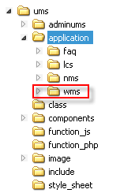

**รูปที่ ข-1** ตัวอย่างการสร้างระบบการจัดการกระดานข่าว

1.2 เมื่อทำการสร้างโฟลเดอร์ ที่เก็บระบบงานใหม่แล้ว โปรแกรมของระบบจะต้องทำการ ทำการเปิดไฟล์ ums/class/connect.class.php เพื่อเพิ่มการติดต่อ (Connect) ในส่วนของระบบงานใหม่ ตัวอย่างเช่น การเพิ่มการติดต่อฐานข้อมูลกระดานข่าว ดังรูปที่ ข-2

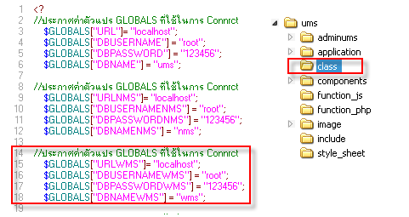

**รูปที่ ข-2** ตัวอย่างการเพิ่มการติดต่อฐานข้อมูลกระดานข่าว

1.3 โปรแกรมเมอร์ทำการล็อกอินเข้าสู่ระบบการจัดการผู้ใช้ และทำการเพิ่มระบบงานใหม่ขึ้นในส่วนของการจัดการระบบงาน ตัวอย่างเช่นการเพิ่มระบบการจัดการข่าว โปรแกรมเมอร์สามารถกรอกรายละเอียดของระบบงาน ดังรูปที่ ข-3 และรูปที่ ข-4

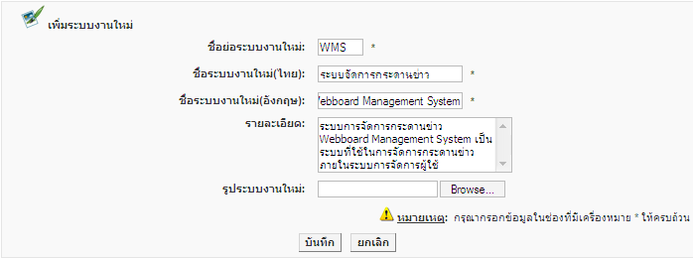

**รูปที่ ข-3** ตัวอย่างการเพิ่มระบบการจัดการข่าว ในส่วนของการจัดการระบบ

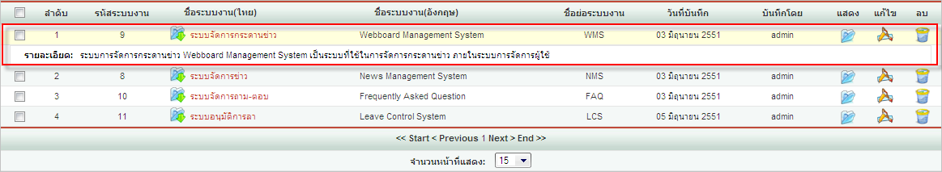

**รูปที่ ข-4** ตัวอย่างแสดงระบบงานที่เพิ่มใหม่ และส่วนการจัดการระบบงาน

1.4 โปรแกรมเมอร์ทำการเพิ่มผู้ใช้ ในระบบงานใหม่ ในกรณีที่ยังไม่มีผู้ใช้ที่มีสิทธิอยู่ในระบบ ตัวอย่างเช่น การเพิ่มผู้ใช้ในระบบกระดานข่าว ดังรูปที่ ข-5 และรูปที่ ข-6

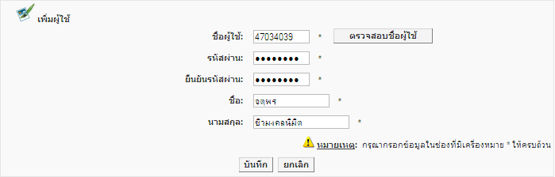

**รูปที่ ข-5** ตัวอย่างแสดงการเพิ่มผู้ใช้ที่มีสิทธิในระบบกระดานข่าว

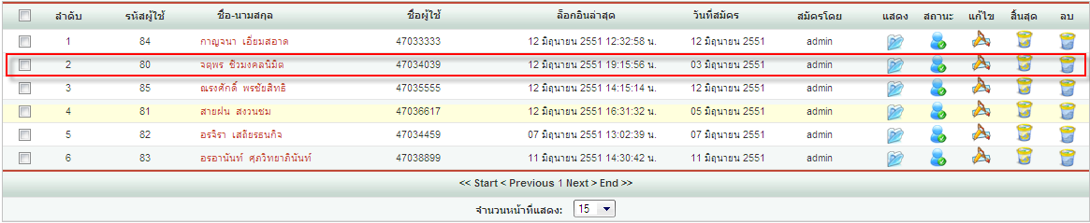

**รูปที่ ข-6** ตัวอย่างแสดงผู้ใช้ที่เพิ่มใหม่ และส่วนการจัดการผู้ใช้

1.5 โปรแกรมเมอร์ทำการเพิ่มตำแหน่งงาน หรือกลุ่มผู้ใช้ ในระบบงานใหม่ ในกรณีที่ยังไม่มีผู้ตำแหน่งงาน หรือกลุ่มผู้ใช้ ที่ต้องการอยู่ในระบบ ตัวอย่างเช่น การเพิ่มกลุ่มผู้ดูแลระบบกระดานข่าว ดังรูปที่ ข-7 และรูปที่ ข-8

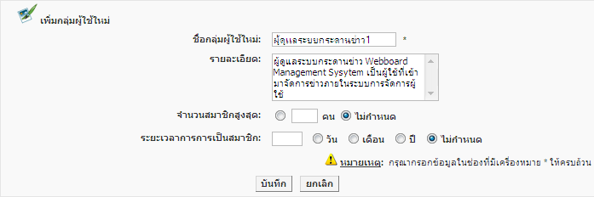

**รูปที่ ข-7** ตัวอย่างแสดงการเพิ่มกลุ่มผู้ดูแลระบบกระดานข่าว

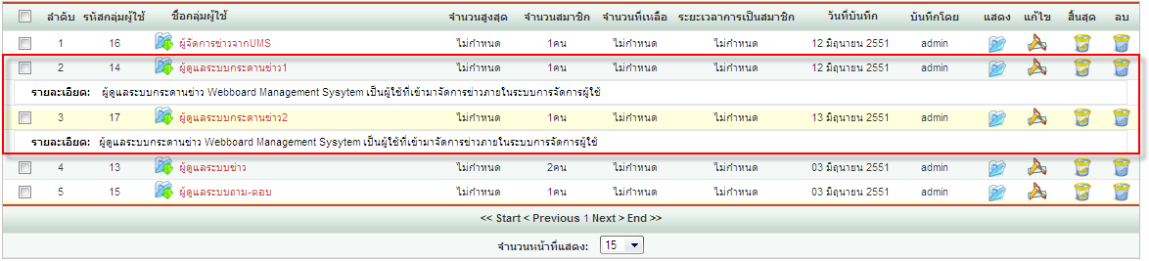

**รูปที่ ข-8** ตัวอย่างแสดงกลุ่มผู้ใช้ที่เพิ่มใหม่ และส่วนการจัดการกลุ่มผู้ใช้

1.6 โปรแกรมเมอร์ทำการเพิ่มผู้ดำรงตำแหน่ง หรือสมาชิกกลุ่มผู้ใช้ ในกรณีที่ตำแหน่งงานหรือกลุ่มผู้ใช้นั้นถูกสร้างขึ้นมาใหม่ หรืไม่มีผู้ดำรงตำแหน่ง หรือสมาชิกกลุ่มผู้ใช้ที่ต้องการใช้งาน ตัวอย่างการเพิ่มสมาชิกกลุ่มผู้ใช้ ในกลุ่มผู้ดูแลระบบกระดานข่าว ดังรูปที่ ข-9 และรูปที่ ข-10

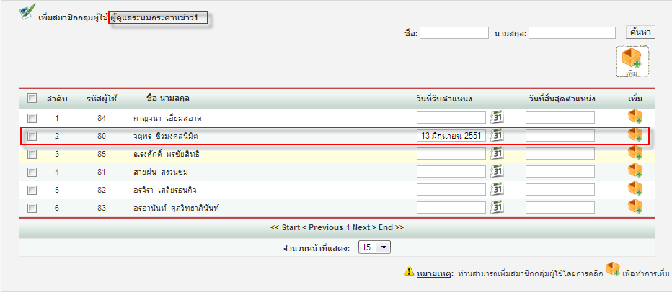

**รูปที่ ข-9** ตัวอย่างแสดงการเพิ่มสมาชิกกลุ่มผู้ใช้ ในกลุ่มผู้ดูแลระบบกระดานข่าว

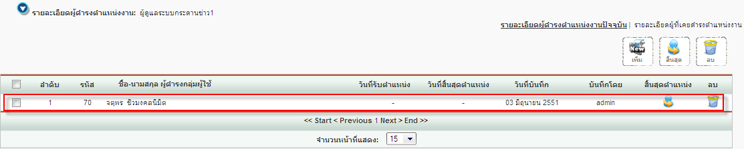

**รูปที่ ข-10** ตัวอย่างแสดงสมาชิกกลุ่มผู้ดูแลระบบกระดานข่าวใหม่ และส่วนการจัดการ

1.7 โปรแกรมเมอร์ทำการสร้างเมนูของระบบงานใหม่ ตัวอย่างเช่นการเพิ่มการเมนูของระบบกระดานข่าว ดังรูปที่ ข-11 และรูปที่ ข-12

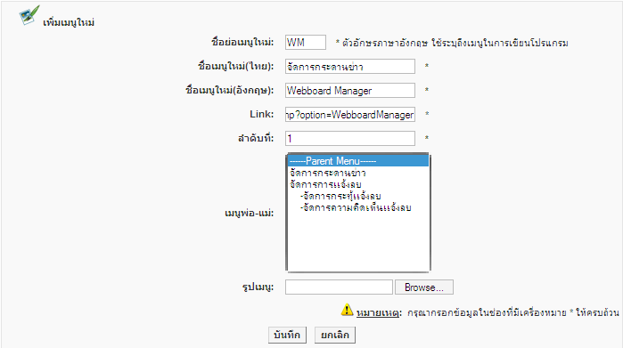

**รูปที่ ข-11** ตัวอย่างการเพิ่มการเมนูของระบบกระดานข่าว

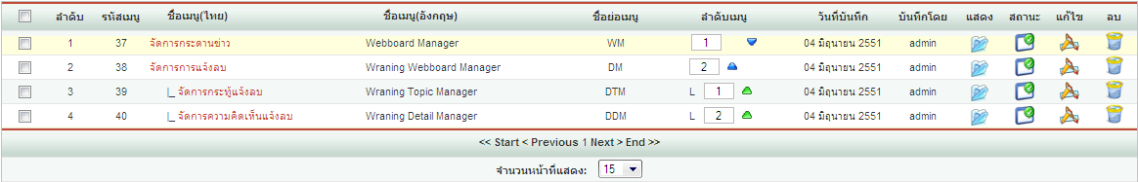

**รูปที่ ข-12** ตัวอย่างแสดงเมนูของระบบกระดานข่าวใหม่ และส่วนการจัดการ

1.8 โปรแกรมเมอร์ทำการสร้างกลุ่มสิทธิของระบบงานใหม่ ตัวอย่างเช่นการเพิ่มการกลุ่มสิทธิของระบบกระดานข่าว ดังรูปที่ ข-13 และรูปที่ ข-14

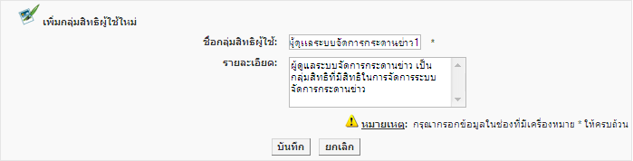

**รูปที่ ข-13** ตัวอย่างการเพิ่มการกลุ่มสิทธิของของระบบกระดานข่าว

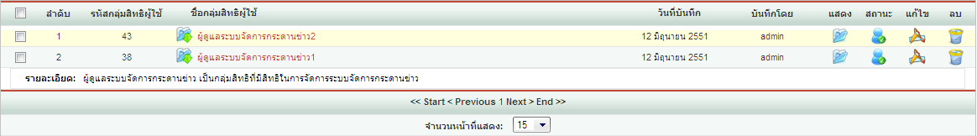

**รูปที่ ข-14** ตัวอย่างแสดงกลุ่มสิทธิของระบบกระดานข่าวใหม่ และส่วนการจัดการ

1.9 โปรแกรมเมอร์สร้างกลุ่มสิทธิของระบบงานใหม่ ที่ต้องการแล้วโปรแกรมเมอร์สามารถที่จะเพิ่มสมาชิกให้กับกลุ่มสิทธิ โดยสมาชิกนั้นอาจเป็นตำแหน่งงาน หรือกลุ่มผู้ใช้ที่มีสิทธิในการเข้าใช้งานระบบใหม่ ตัวอย่างเช่นการเพิ่มการสมาชิกของกลุ่มสิทธิของระบบกระดานข่าว ดังรูปที่ ข-15 และรูปที่ ข-16

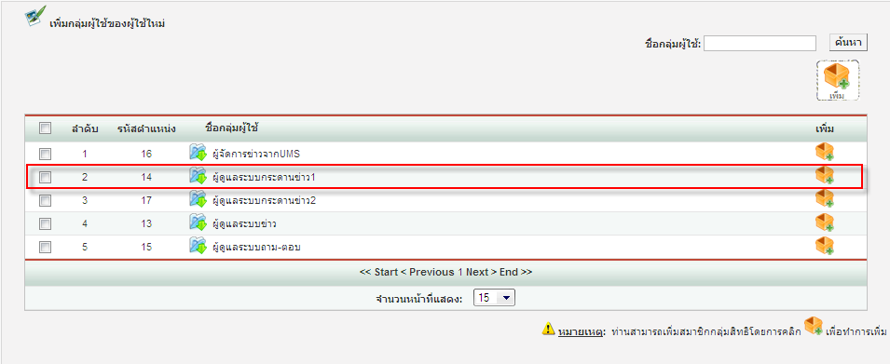

**รูปที่ ข-15** ตัวอย่างแสดงการเพิ่มการสมาชิกของกลุ่มสิทธิของระบบกระดานข่าว

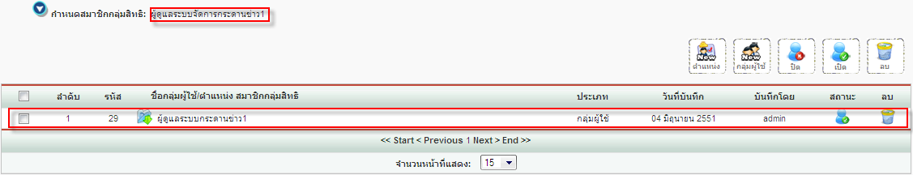

**รูปที่ ข-16** ตัวอย่างแสดงสมาชิกกลุ่มสิทธิของระบบกระดานข่าวใหม่ และส่วนการจัดการ

1.10 โปรแกรมเมอร์ทำการสร้างกลุ่มสิทธิ และเมนูของระบบงานใหม่ โปรแกรมเมอร์สามารถกำหนดสิทธิในการเข้าใช้เมนู ตามกลุ่มสิทธินั้นๆ คือการกำหนดให้กลุ่มสิทธิใดสามารถเข้าใช้เมนูในส่วนใดได้บ้าง ตัวอย่างเช่นการกำหนดสิทธิการเข้าใช้เมนู ตามกลุ่มสิทธิของระบบกระดานข่าว ดังรูปที่ ข-17 และรูปที่ ข-18

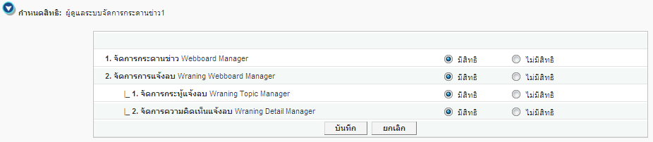

**รูปที่ ข-17** ตัวอย่างแสดงการกำหนดสิทธิการเข้าใช้เมนู ของกลุ่มสิทธิผู้ดูแลกระดานข่าว1

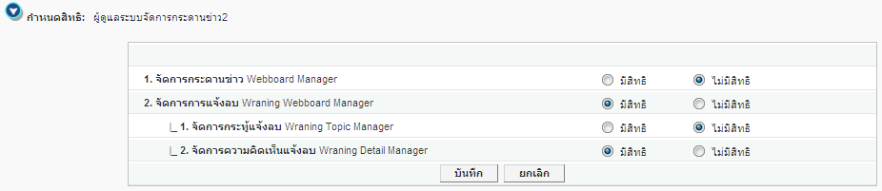

**รูปที่ ข-18** ตัวอย่างแสดงการกำหนดสิทธิการเข้าใช้เมนู ของกลุ่มสิทธิผู้ดูแลกระดานข่าว2

1.11 เมื่อโปรแกรมเมอร์ทำการเตรียมข้อมูลเบื้องต้นเพื่อใช้ในการกำหนดสิทธิการเข้าใช้งานระบบงานใหม่ และเมนูของระบบงานใหม่แล้ว โปรแกรมเมอร์เปิดไฟล์ ที่เก็บส่วนของการ include file ในระบบมา เพื่อทำการเพิ่มส่วนของการ include file คลาส และfile connect ของระบบการจัดการผู้ใช้ที่ต้องการเรียกใช้งาน ตัวอย่างการเพิ่มส่วนของการ include file คลาส และfile connect ของระบบกระดานข่าว ดังรูปที่ ข-19

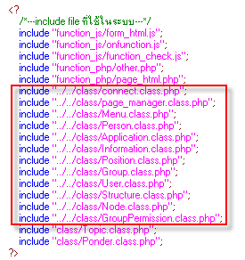

**รูปที่ ข-19** ตัวอย่างแสดงการเพิ่มการ include file คลาส และfile connect ของระบบกระดานข่าว

1.12 เมื่อผู้ใช้ทำการล็อกอินเข้าสู่ระบบการจัดการผู้ใช้สำเร็จ ระบบจะจัดการในเรื่องของสิทธิในการเข้าใช้ระบบให้โดย ระบบการจัดการผู้ใช้จะแสดงระบบงานที่ผู้ใช้มีสิทธิในการใช้งาน โดยที่ระบบใหม่ที่เข้ามาไม่ต้องจัดการในเรื่องนี้ ตัวอย่างเช่น ผู้ใช้มีสิทธิในการจัดการระบบการจัดการกระดานข่าว ระบบก็จะแสดงส่วน Link ที่จะไปยังหน้าระบบการจัดการข่าว ดังรูปที่ ข-20

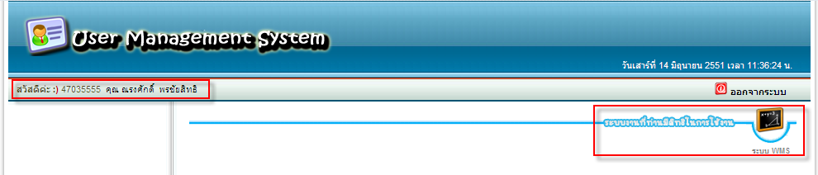

**รูปที่ ข-20** ตัวอย่างระบบการจัดการผู้ใช้แสดงระบบกระดานข่าว ที่ผู้ใช้มีสิทธิใช้งาน

1.13 เมื่อผู้ใช้เลือกเข้าไปทำงานในส่วนของระบบการจัดการกระดานข่าแล้ว ระบบการจัดการผู้ใช้จะส่ง session ทีเป็นรายละเอียดของผู้ใช้ที่ทำการล็อกอินไปให้ระบบงานใหม่ และรหัสของระบบงานใหม่ที่ผู้ใช้งานเลือกที่จะเข้าไปทำงาน ตัวอย่างเช่น ผู้ใช้ต้องการที่จะเข้าไปทำงานในส่วนของระบบการจัดการกระดานข่าว ระบบการจัดการผู้ใช้จะส่งค่า session และรหัสของระบบกระดานข่าวไปให้ ดังรูปที่ ข-21



**รูปที่ ข-21** ตัวอย่างระบบการจัดการผู้ใช้จะส่งค่า session และรหัสของระบบกระดานข่าว

1.14 ระบบการจัดการผู้ใช้จะส่ง session ทีเป็นรายละเอียดของผู้ใช้ที่ทำการล็อกอินไปให้ระบบงานใหม่แล้ว เพื่อไม่ให้เวลาที่ผู้ใช้ทำการล็อกเอาท์ออกจากระบบการจัดการผู้ใช้ แล้วค่าของตัวแปร session เหล่านั้นจะหายไป โปรแกรมเมอร์จึงต้องทำการเก็บค่าตัวแปร session ที่ระบบการจัดการผู้ใช้ส่งมา ใหม่เป็นตัวแปร session ของตนเอง ตัวอย่าง ดังรูปที่ ข-22

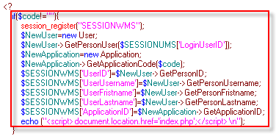

**รูปที่ ข-22** ตัวอย่างการเก็บค่าตัวแปร session ที่ระบบการจัดการผู้ใช้ส่งมา ของระบบกระดานข่าว

1.15 การตรวจสอบสิทธิการเข้าใช้งานเมนูของระบบงานใหม่ โปรแกรมเมอร์จะต้องเรียกใช้ Method ของClass User เพื่อทำการตรวจสอบว่า เมนูใดบางที่ผู้ใช้งานมีสิทธิในการเข้าใช้งานได้บาง ดังตัวอย่าง ดังรูปที่ ข-22

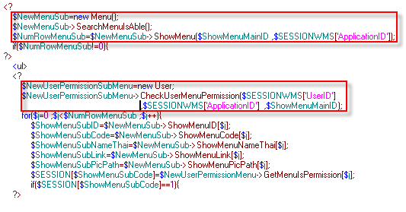

**รูปที่ ข-22** ตัวอย่างการเรียกใช้ Method เพื่อตรวจสอบสิทธิการเข้าใช้เมนูของระบบกระดานข่าว

1.16 ซึ่งจะการผลการทำงาน ดังตัวอย่าง รูปที่ ข-23 ที่แสดงเมนูเฉพาะผู้ใช้ที่ทำการล็อกอินมีสิทธิเข้าใช้งานตามกลุ่มสิทธิผู้ดูแลระบบกระดานข่าว1 และรูปที่ ข-24 ที่แสดงเมนูเฉพาะผู้ใช้ที่ทำการล็อกอินมีสิทธิเข้าใช้งานตามกลุ่มสิทธิผู้ดูแลระบบกระดานข่าว2

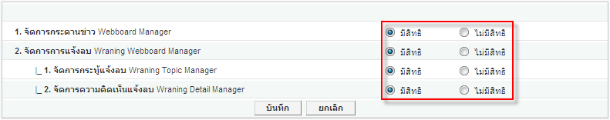

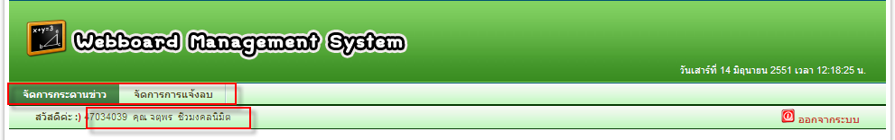

**รูปที่ ข-23** ตัวอย่างการแสดงเมนูเฉพาะผู้ใช้ที่สิทธิใช้งานตามกลุ่มสิทธิผู้ดูแลระบบกระดานข่าว1

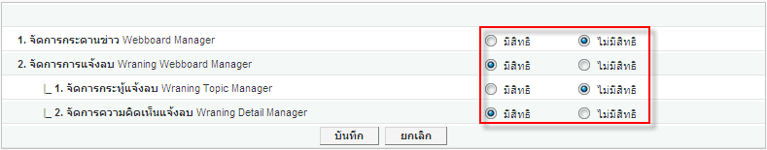

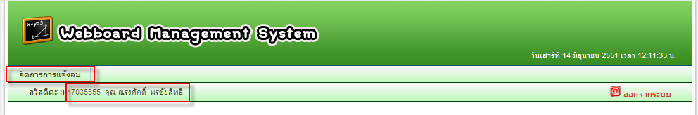

**รูปที่ ข-24** ตัวอย่างการแสดงเมนูเฉพาะผู้ใช้ที่สิทธิใช้งานตามกลุ่มสิทธิผู้ดูแลระบบกระดานข่าว2

2. การตรวจสอบสิทธิในอนุมัติ

2.1 เมื่อมีระบบใหม่เข้ามาโปรแกรมเมอร์สามารถสร้างโฟลเดอร์ ที่เก็บระบบใหม่นั้นไว้ที่ ums/application ดังเช่นตัวอย่างรูปที่ ข-25 เป็นตัวอย่างการสร้างโฟลเดอร์ ระบบการอนุมัติการลา

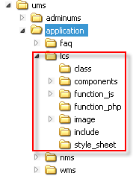

**รูปที่ ข-25** ตัวอย่างการสร้างระบบการอนุมัติการลา

2.2 เมื่อทำการสร้างโฟลเดอร์ ที่เก็บระบบงานใหม่แล้ว โปรแกรมของระบบจะต้องทำการ ทำการเปิดไฟล์ ums/class/connect.class.php เพื่อเพิ่มการ Connect ในส่วนของระบบงานใหม่ ตัวอย่างเช่น การเพิ่มการ Connect ฐานข้อมูลระบบการอนุมัติการลา ดังรูปที่ ข-26

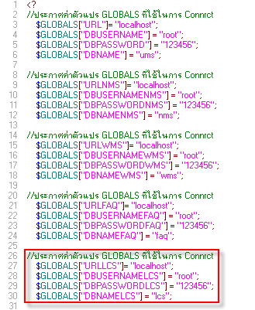

**รูปที่ ข-2**6 ตัวอย่างการเพิ่มการ Connect ฐานข้อมูลระบบการอนุมัติการลา

2.3 โปรแกรมเมอร์ทำการล็อกอินเข้าสู่ระบบการจัดการผู้ใช้ และทำการเพิ่มระบบงานใหม่ขึ้นในส่วนของการจัดการระบบงาน ตัวอย่างเช่น การเพิ่มระบบการอนุมัติการลา โปรแกรมเมอร์สามารถกรอกรายละเอียดของระบบงาน ดังรูปที่ ข-26 และรูปที่ ข-27

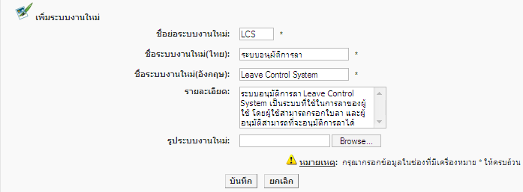

**รูปที่ ข-26** ตัวอย่างการเพิ่มระบบการอนุมัติการลา ในส่วนของการจัดการระบบ

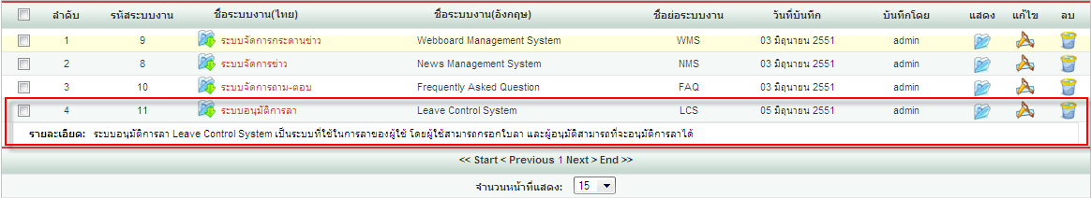

**รูปที่ ข-27** ตัวอย่างแสดงระบบงานที่เพิ่มใหม่ และส่วนการจัดการระบบงาน

2.4 โปรแกรมเมอร์ทำการเพิ่มตำแหน่งงาน หรือกลุ่มผู้ใช้ ในระบบงานใหม่ ในกรณีที่ยังไม่มีผู้ตำแหน่งงาน หรือกลุ่มผู้ใช้ ที่ต้องการอยู่ในระบบ ตัวอย่างเช่น การเพิ่มตำแหน่งหัวหน้าภาคดังรูปที่ ข-28 และรูปที่ ข-29

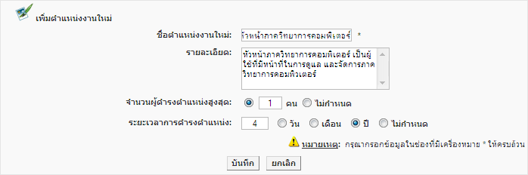

**รูปที่ ข-28** ตัวอย่างแสดงการเพิ่มตำแหน่งหัวหน้าภาค

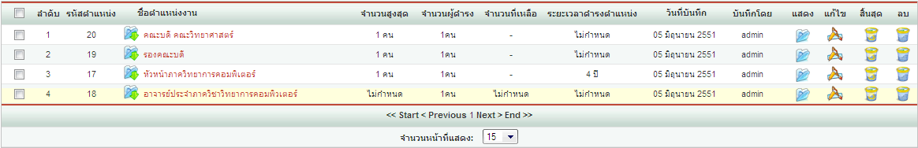

**รูปที่ ข-29** ตัวอย่างแสดงตำแหน่งหัวหน้าภาคที่เพิ่มใหม่ และส่วนการจัดการตำแหน่งหัวหน้าภาค

2.5 โปรแกรมเมอร์ทำการสร้างโครงสร้างใหม่ ตัวอย่างเช่น การการสร้างโครงสร้างการอนุมัติการลา ดังรูปที่ ข-30 และรูปที่ ข-31

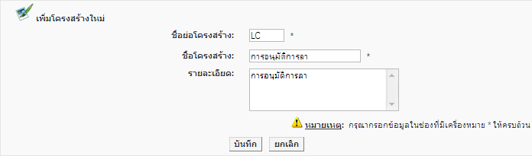

**รูปที่ ข-30** ตัวอย่างแสดงการการสร้างโครงสร้างการอนุมัติการลา

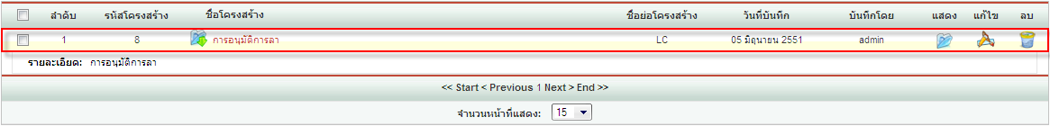

**รูปที่ ข-31** ตัวอย่างแสดงโครงสร้างที่เพิ่มใหม่ และส่วนการจัดการโครงสร้าง

2.6 โปรแกรมเมอร์สร้างโครงสร้างใหม่ ที่ต้องการแล้วโปรแกรมเมอร์สามารถที่จะเพิ่มหน่วยงานภายในโครงสร้างองค์กร ให้กับโครงสร้างที่สร้างขึ้นมาใหม่ โดยหน่วยงานภายในโครงสร้างองค์กรนั้นอาจเป็นตำแหน่งงาน หรือกลุ่มผู้ใช้ที่มีการทำงานอยู่ภายในโครงสร้าง ตัวอย่างเช่นการเพิ่มหน่วยงานภายในโครงสร้างการอนุมัติการลา ดังรูปที่ ข-32 และรูปที่ ข-33

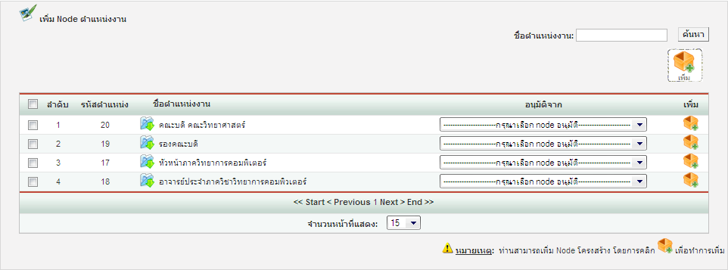

**รูปที่ ข-32** ตัวอย่างแสดงโครงสร้างที่เพิ่มการเพิ่มหน่วยงานภายในโครงสร้างการอนุมัติการลา

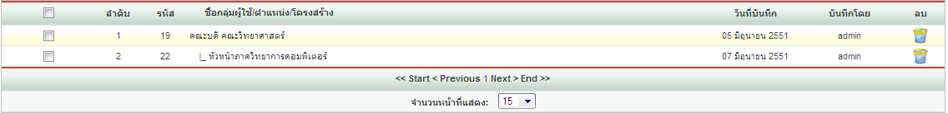

**รูปที่ ข-33** ตัวอย่างแสดงโครงสร้างการอนุมัติการลา

2.7 เมื่อโปรแกรมเมอร์ทำการเตรียมข้อมูลเบื้องต้น เพื่อใช้ในการกำหนดสิทธิในการอนุติแล้ว โปรแกรมเมอร์เปิดไฟล์ ที่เก็บส่วนของการ include file ในระบบมา เพื่อทำการเพิ่มส่วนของการ include file คลาส และfile connect ของระบบการจัดการผู้ใช้ที่ต้องการเรียกใช้งาน ตัวอย่างการเพิ่มส่วนของการ include file คลาส และfile connect ของระบบการอนุมัติการลา ดังรูปที่ ข-34



**รูปที่ ข-34** ตัวอย่างแสดงการ include file คลาส และfile connect ของระบบการอนุมัติการลา

2.8 ระบบการจัดการผู้ใช้จะส่ง session ทีเป็นรายละเอียดของผู้ใช้ที่ทำการล็อกอินไปให้ระบบงานใหม่แล้ว เพื่อไม่ให้เวลาที่ผู้ใช้ทำการล็อกเอาท์ออกจากระบบการจัดการผู้ใช้ แล้วค่าของตัวแปร session เหล่านั้นจะหายไป โปรแกรมเมอร์จึงต้องทำการเก็บค่าตัวแปร session ที่ระบบการจัดการผู้ใช้ส่งมา ใหม่เป็นตัวแปร session ของตนเอง ตัวอย่าง ดังรูปที่ ข-35

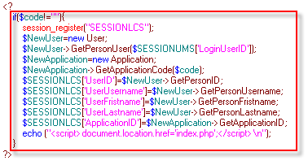

**รูปที่ ข-35** ตัวอย่างการเก็บตัวแปร session ที่ระบบการจัดการผู้ใช้ ใหม่ของระบบการอนุมัติการลา

2.9 การตรวจสอบสิทธิในการอนุมัติ โปรแกรมเมอร์จะต้องเรียกใช้ Method ของClass ต่างๆ เพื่อทำการตรวจสอบว่า ผู้ใช้อยู่ในลำดับของโครงสร้างใด ลำดับโครงสร้างพ่อแม่ หรือลำดับโครงสร้างลูก ดังรูปที่ ข-36

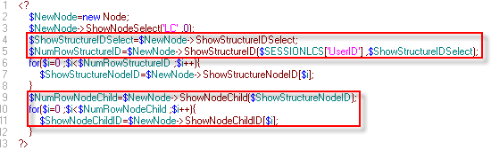

**รูปที่ ข-36** ตัวอย่างการตรวจสอบสิทธิของผู้ใช้ ในโครงสร้างการอนุมัติการลา

3. Method ของClass ต่างๆ ในระบบการจัดการผู้ใช้

|  |  |  |
| --- | --- | --- |
| **Class :** GroupPermission | | |
| **ชื่อMethod :** GetGroupPermission($GroupPermissionID) | | |
| **หน้าที่ :** แสดงรายละเอียดกลุ่มสิทธิที่เลือก | | |
| **ลำดับ** | **ตัวแปรที่ส่งให้Method** | **รายละเอียด** |
| 1 | GroupPermissionID | รหัสกลุ่มสิทธิ |
| **ลำดับ** | **ตัวแปรที่รับจากMethod** | **รายละเอียด** |
| 1 | ShowGroupPermissionName | ชื่อกลุ่มสิทธิ |
| 2 | ShowGroupPermissionDetail | รายละเอียดกลุ่มสิทธิ |
| 3 | ShowIsAble[] | สถานะการใช้งานกลุ่มสิทธิ |

**ตารางที่ ข-1** ตารางแสดงMethod: GetGroupPermission($GroupPermissionID)

|  |  |  |
| --- | --- | --- |
| **Class :** GroupPermission | | |
| **ชื่อMethod :** ShowGroupPermission($ApplicationID) | | |
| **หน้าที่ :** แสดงกลุ่มสิทธิทั้งหมดในระบบงาน | | |
| **ลำดับ** | **ตัวแปรที่ส่งให้Method** | **รายละเอียด** |
| 1 | ApplicationID | รหัสของระบบงาน |
| **ลำดับ** | **ตัวแปรที่รับจากMethod** | **รายละเอียด** |
| 1 | ShowGroupPermissionID[] | รหัสกลุ่มสิทธิ |
| 2 | ShowGroupPermissionName[] | ชื่อกลุ่มสิทธิ |
| 3 | ShowGroupPermissionDetail[] | รายละเอียดกลุ่มสิทธิ |
| 4 | ShowIsAble[] | สถานะการใช้งานกลุ่มสิทธิ |

**ตารางที่ ข-2** ตารางแสดงMethod: ShowGroupPermission($ApplicationID)

|  |  |  |
| --- | --- | --- |
| **Class :** Menu | | |
| **ชื่อMethod :** SearchMenuIsAble() | | |
| **หน้าที่ :** แสดงเมนูที่มีการใช้งานอยู่เท่านั้น | | |
| **ลำดับ** | **ตัวแปรที่ส่งให้Method** | **รายละเอียด** |
| - | - | - |
| **ลำดับ** | **ตัวแปรที่รับจากMethod** | **รายละเอียด** |
| - | - | - |

**ตารางที่ ข-3** ตารางแสดงMethod: SearchMenuIsAble()

|  |  |  |
| --- | --- | --- |
| **Class :** Menu | | |
| **ชื่อMethod :** ShowMenu($Parent ,$ApplicationID) | | |
| **หน้าที่ :** แสดงเมนูตามลำดับชั้น | | |
| **ลำดับ** | **ตัวแปรที่ส่งให้Method** | **รายละเอียด** |
| 1 | Parent | รหัสของเมนูพ่อ-แม่ |
| 2 | ApplicationID | รหัสระบบงาน |
| **ลำดับ** | **ตัวแปรที่รับจากMethod** | **รายละเอียด** |
| 1 | ShowMenuID[] | รหัสเมนู |
| 2 | ShowMenuCode[] | ชื่อย่อเมนู |
| 3 | ShowMenuNameThai[] | ชื่อเมนู(ไทย) |
| 4 | ShowMenuNameEng[] | ชื่อเมนู(อังกฤษ) |
| 5 | ShowMenuLink[] | ชื่อ Link |
| 6 | ShowMenuPicPath[] | ชื่อรูปภาพเมนู |
| 7 | ShowMenuSequence[] | ลำดับเมนู |

**ตารางที่ ข-4** ตารางแสดงMethod: ShowMenu($Parent ,$ApplicationID)

|  |  |  |
| --- | --- | --- |
| **Class :** Node | | |
| **ชื่อMethod :** MaxApprove($StructureID) | | |
| **หน้าที่ :** แสดงNode โครงสร้างลำดับที่สูงสุด | | |
| **ลำดับ** | **ตัวแปรที่ส่งให้Method** | **รายละเอียด** |
| 1 | StructureID | รหัสโครงสร้าง |
| **ลำดับ** | **ตัวแปรที่รับจากMethod** | **รายละเอียด** |
| 1 | MaxApproveID | รหัสNode โครงสร้างลำดับที่สูงสุด |

**ตารางที่ ข-5** ตารางแสดงMethod: MaxApprove($StructureID)

|  |  |  |
| --- | --- | --- |
| **Class :** Node | | |
| **ชื่อMethod :** ShowNodeApproveSelect($StructureID ,$Apporove) | | |
| **หน้าที่ :** แสดงNode พ่อ-แม่ | | |
| **ลำดับ** | **ตัวแปรที่ส่งให้Method** | **รายละเอียด** |
| 1 | StructureID | รหัสโครงสร้าง |
| 2 | ApproveID | รหัสNode ลูก |
| **ลำดับ** | **ตัวแปรที่รับจากMethod** | **รายละเอียด** |
| 1 | ShowNodeID [] | รหัสNode พ่อ-แม่ |
| 2 | ShowNodeNameID [] | ชื่อNode พ่อ-แม่ |

**ตารางที่ ข-6** ตารางแสดงMethod: ShowNodeApproveSelect($StructureID ,$Apporove)

|  |  |  |
| --- | --- | --- |
| **Class :** Node | | |
| **ชื่อMethod :** ShowNodeChild($ApporoveID) | | |
| **หน้าที่ :** แสดงNode ลูก | | |
| **ลำดับ** | **ตัวแปรที่ส่งให้Method** | **รายละเอียด** |
| 1 | ApproveID | รหัสNode พ่อ-แม่ |
| **ลำดับ** | **ตัวแปรที่รับจากMethod** | **รายละเอียด** |
| 1 | ShowNodeID[] | รหัสNode ลูก |
| 2 | ShowNodeNameID[] | ชื่อNode ลูก |

**ตารางที่ ข-7** ตารางแสดงMethod: ShowNodeApproveSelect($StructureID ,$Apporove)

|  |  |  |
| --- | --- | --- |
| **Class :** Node | | |
| **ชื่อMethod :** ShowNodeAll($StructureID) | | |
| **หน้าที่ :** แสดงNode ทั้งหมดในโครงสร้าง | | |
| **ลำดับ** | **ตัวแปรที่ส่งให้Method** | **รายละเอียด** |
| 1 | StructureID | รหัสโครงสร้าง |
| **ลำดับ** | **ตัวแปรที่รับจากMethod** | **รายละเอียด** |
| 1 | ShowNodeID [] | รหัสNode |
| 2 | ShowNodeNameID [] | รหัสชื่อNode |

**ตารางที่ ข-8** ตารางแสดงMethod: ShowNodeAll($StructureID)

|  |  |  |
| --- | --- | --- |
| **Class :** User | | |
| **ชื่อMethod :** CheckUserMenuPermission($UserID ,$ApplicationID ,$ParentID) | | |
| **หน้าที่ :** ตรวจสอบการเข้าใช้งานระบบงานของผู้ใช้ทั้งหมด | | |
| **ลำดับ** | **ตัวแปรที่ส่งให้Method** | **รายละเอียด** |
| 1 | UserID | รหัสผู้ใช้ |
| 2 | ApplicationID | รหัสระบบงาน |
| 3 | ParentID | รหัสเมนูพ่อ-แม่ |
| **ลำดับ** | **ตัวแปรที่รับจากMethod** | **รายละเอียด** |
| 1 | GetMenuIsPermission [] | สิทธิในการเข้าใช้เมนู  0 คือ ไม่มีสิทธิ  1 คือ มีสิทธิ |

**ตารางที่ ข-9** ตารางแสดงMethod: SearchApplicationPermission($UserID)

|  |  |  |
| --- | --- | --- |
| **Class :** User | | |
| **ชื่อMethod :** SearchApplicationPermission($UserID) | | |
| **หน้าที่ :** ตรวจสอบการเข้าใช้งานระบบงานของผู้ใช้ทั้งหมด | | |
| **ลำดับ** | **ตัวแปรที่ส่งให้Method** | **รายละเอียด** |
| 1 | UserID | รหัสผู้ใช้ |
| **ลำดับ** | **ตัวแปรที่รับจากMethod** | **รายละเอียด** |
| 2 | ApplicationID [] | รหัสระบบงาน |
| 3 | ApplicationCode [] | ชื่อย่อระบบงาน |
| 4 | ApplicationName [] | ชื่อระบบงาน(ไทย) |
| 5 | ApplicationPicPath[] | ชื่อรูปภาพ |

**ตารางที่ ข-10** ตารางแสดงMethod: SearchApplicationPermission($UserID)

|  |  |  |
| --- | --- | --- |
| **Class :** User | | |
| **ชื่อMethod :** SearchUserGroupIsAble() | | |
| **หน้าที่ :** แสดงกลุ่มของผู้ใช้เฉพาะที่ผู้ใช้เป็นสมาชิกอยู่เท่านั้น | | |
| **ลำดับ** | **ตัวแปรที่ส่งให้Method** | **รายละเอียด** |
| - | - | - |
| **ลำดับ** | **ตัวแปรที่รับจากMethod** | **รายละเอียด** |
| - | - | - |

**ตารางที่ ข-11** ตารางแสดงMethod: SearchUserPositionIsAble()

|  |  |  |
| --- | --- | --- |
| **Class :** User | | |
| **ชื่อMethod :** SearchUserPositionIsAble() | | |
| **หน้าที่ :** แสดงตำแหน่งงานของผู้ใช้เฉพาะที่ดำรงตำแหน่งงานเท่านั้น | | |
| **ลำดับ** | **ตัวแปรที่ส่งให้Method** | **รายละเอียด** |
| - | - | - |
| **ลำดับ** | **ตัวแปรที่รับจากMethod** | **รายละเอียด** |
| - | - | - |

**ตารางที่ ข-12** ตารางแสดงMethod: SearchUserPositionIsAble()

|  |  |  |
| --- | --- | --- |
| **Class :** User | | |
| **ชื่อMethod :** ShowUserGroup($UserID) | | |
| **หน้าที่ :** แสดงกลุ่มผู้ใช้ของผู้ใช้เฉพาะที่เป็นสมาชิกอยู่เท่านั้น | | |
| **ลำดับ** | **ตัวแปรที่ส่งให้Method** | **รายละเอียด** |
| 1 | UserID | รหัสผู้ใช้ |
| **ลำดับ** | **ตัวแปรที่รับจากMethod** | **รายละเอียด** |
| 2 | ShowGroupIDUser[] | รหัสกลุ่มผู้ใช้ |
| 3 | ShowUserGroupName[] | ชื่อกลุ่มผู้ใช้ |
| 4 | ShowUserGroupDetail[] | รายละเอียดกลุ่มผู้ใช้ |
| 5 | ShowIsAble[] | สถานการณ์ใช้งาน |

**ตารางที่ ข-13** ตารางแสดงMethod: ShowUserGroup($UserID)

|  |  |  |
| --- | --- | --- |
| **Class :** User | | |
| **ชื่อMethod :** ShowUserPosition($UserID) | | |
| **หน้าที่ :** แสดงตำแหน่งงานของผู้ใช้เฉพาะที่ดำรงตำแหน่งงานเท่านั้น | | |
| **ลำดับ** | **ตัวแปรที่ส่งให้Method** | **รายละเอียด** |
| 1 | UserID | รหัสผู้ใช้ |
| **ลำดับ** | **ตัวแปรที่รับจากMethod** | **รายละเอียด** |
| 2 | ShowPositionIDUser[] | รหัสตำแหน่งงาน |
| 3 | ShowUserPositionName[] | ชื่อตำแหน่งงาน |
| 4 | ShowUserPositionDetail[] | รายละเอียดตำแหน่งงาน |
| 5 | ShowIsAble[] | สถานะการใช้งาน |

**ตารางที่ ข-14** ตารางแสดงMethod: ShowUserPosition($UserID)

|  |  |  |
| --- | --- | --- |
| **Class :** User | | |
| **ชื่อMethod :** UserLogin($Username ,$Password) | | |
| **หน้าที่ :** ตรวจสอบการเข้าสู่ระบบของผู้ใช้งานทั่วไป | | |
| **ลำดับ** | **ตัวแปรที่ส่งให้Method** | **รายละเอียด** |
| 1 | Username | ชื่อผู้ใช้ |
| 2 | Password | รหัสผ่าน |
| **ลำดับ** | **ตัวแปรที่รับจากMethod** | **รายละเอียด** |
| 2 | LoginUserID [] | รหัสผู้ใช้ |
| 3 | LoginUserFristname [] | ชื่อผู้ใช้ |
| 4 | LoginUserLastname [] | นามสกุลผู้ใช้ |

**ตารางที่ ข-15** ตารางแสดงMethod: UserLogin($Username ,$Password)

|  |  |  |
| --- | --- | --- |
| **Class :** User | | |
| **ชื่อMethod :** UserLogout($UserID) | | |
| **หน้าที่ :** ผู้ใช้ออกจากระบบ | | |
| **ลำดับ** | **ตัวแปรที่ส่งให้Method** | **รายละเอียด** |
| 1 | UserID | รหัสผู้ใช้ |
| **ลำดับ** | **ตัวแปรที่รับจากMethod** | **รายละเอียด** |
| - | - | - |

**ตารางที่ ข-16** ตารางแสดงMethod: UserLogout($UserID)